CHUYÊN ĐỀ
TẬP HUẤN PHƯƠNG PHÁP GIÁO DỤC ÂM NHẠC HIỆN ĐẠI
CẤP QUẬN NĂM HỌC 2020-2021

Sáng thứ Năm, vào lúc 8 giờ, ngày 15 tháng 10 năm 2020, bộ môn Âm nhạc - Phòng Giáo dục và Đào tạo Quận 3 đã tổ chức chuyên đề cấp Quận tại Trường Trung học cơ sở Lê Lợi.
Thành phần tham dự gồm các giáo viên bộ môn Âm nhạc của các trường Trung học cơ sở trên địa bàn Quận 3 và bà Lê Thị Ngọc Chi – chuyên viên, đại diện Phòng Giáo dục và Đào tạo cùng tham dự.
Giáo viên thực hiện: Thầy Phạm Xuân Chiến - Công ty Việt Thương.
Nội dung chuyên đề tập huấn 3 phương pháp giáo dục âm nhạc hiện đại:
1. Phương pháp Dalcroze: chuyển động nhịp điệu (Eurhythmics).
2. Phương pháp Kodály, gồm có: xướng âm bằng dấu hiệu tay; tiết tấu của ngôn ngữ; vỗ tay và đọc âm tiết Kodály.
3. Phương pháp Orff Schuwerk, gồm: body percussion – bộ gõ cơ thể; luân khúc; hướng dẫn thực hành dạy học nhạc cụ gõ chương trình âm nhạc phổ thông.
Sau đây là một số hình ảnh tại buổi chuyên đề:
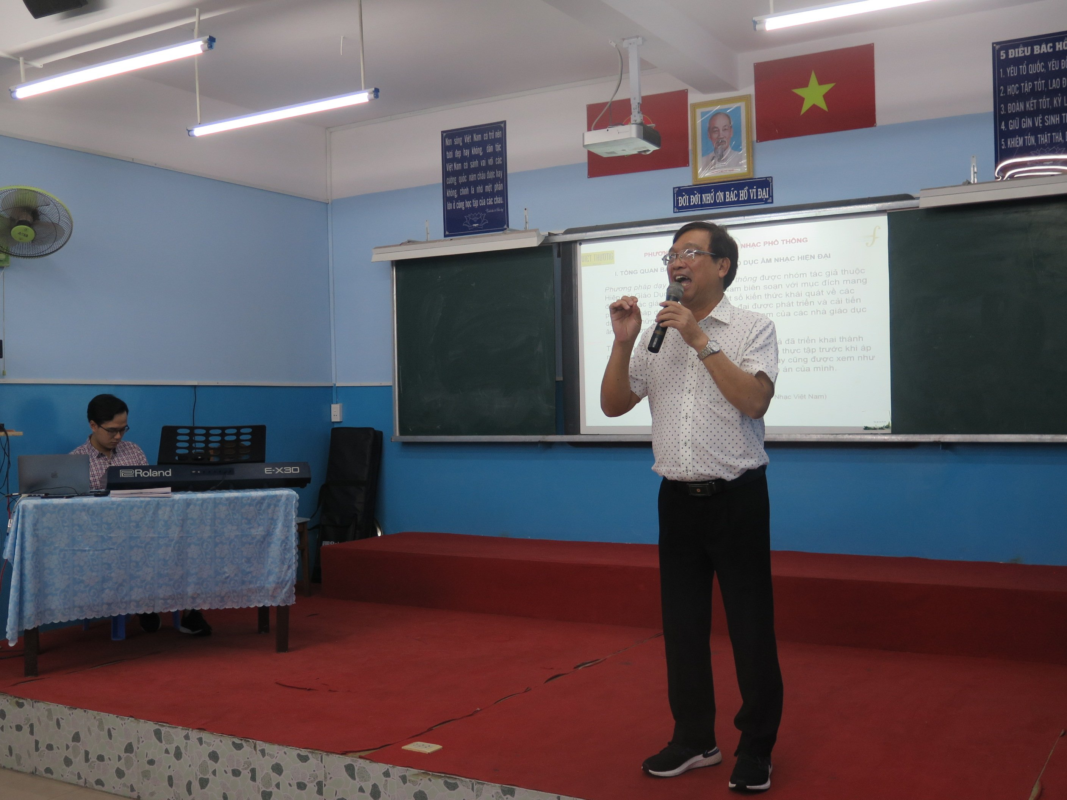
Giáo viên hướng dẫn: Thầy Phạm Xuân Chiến
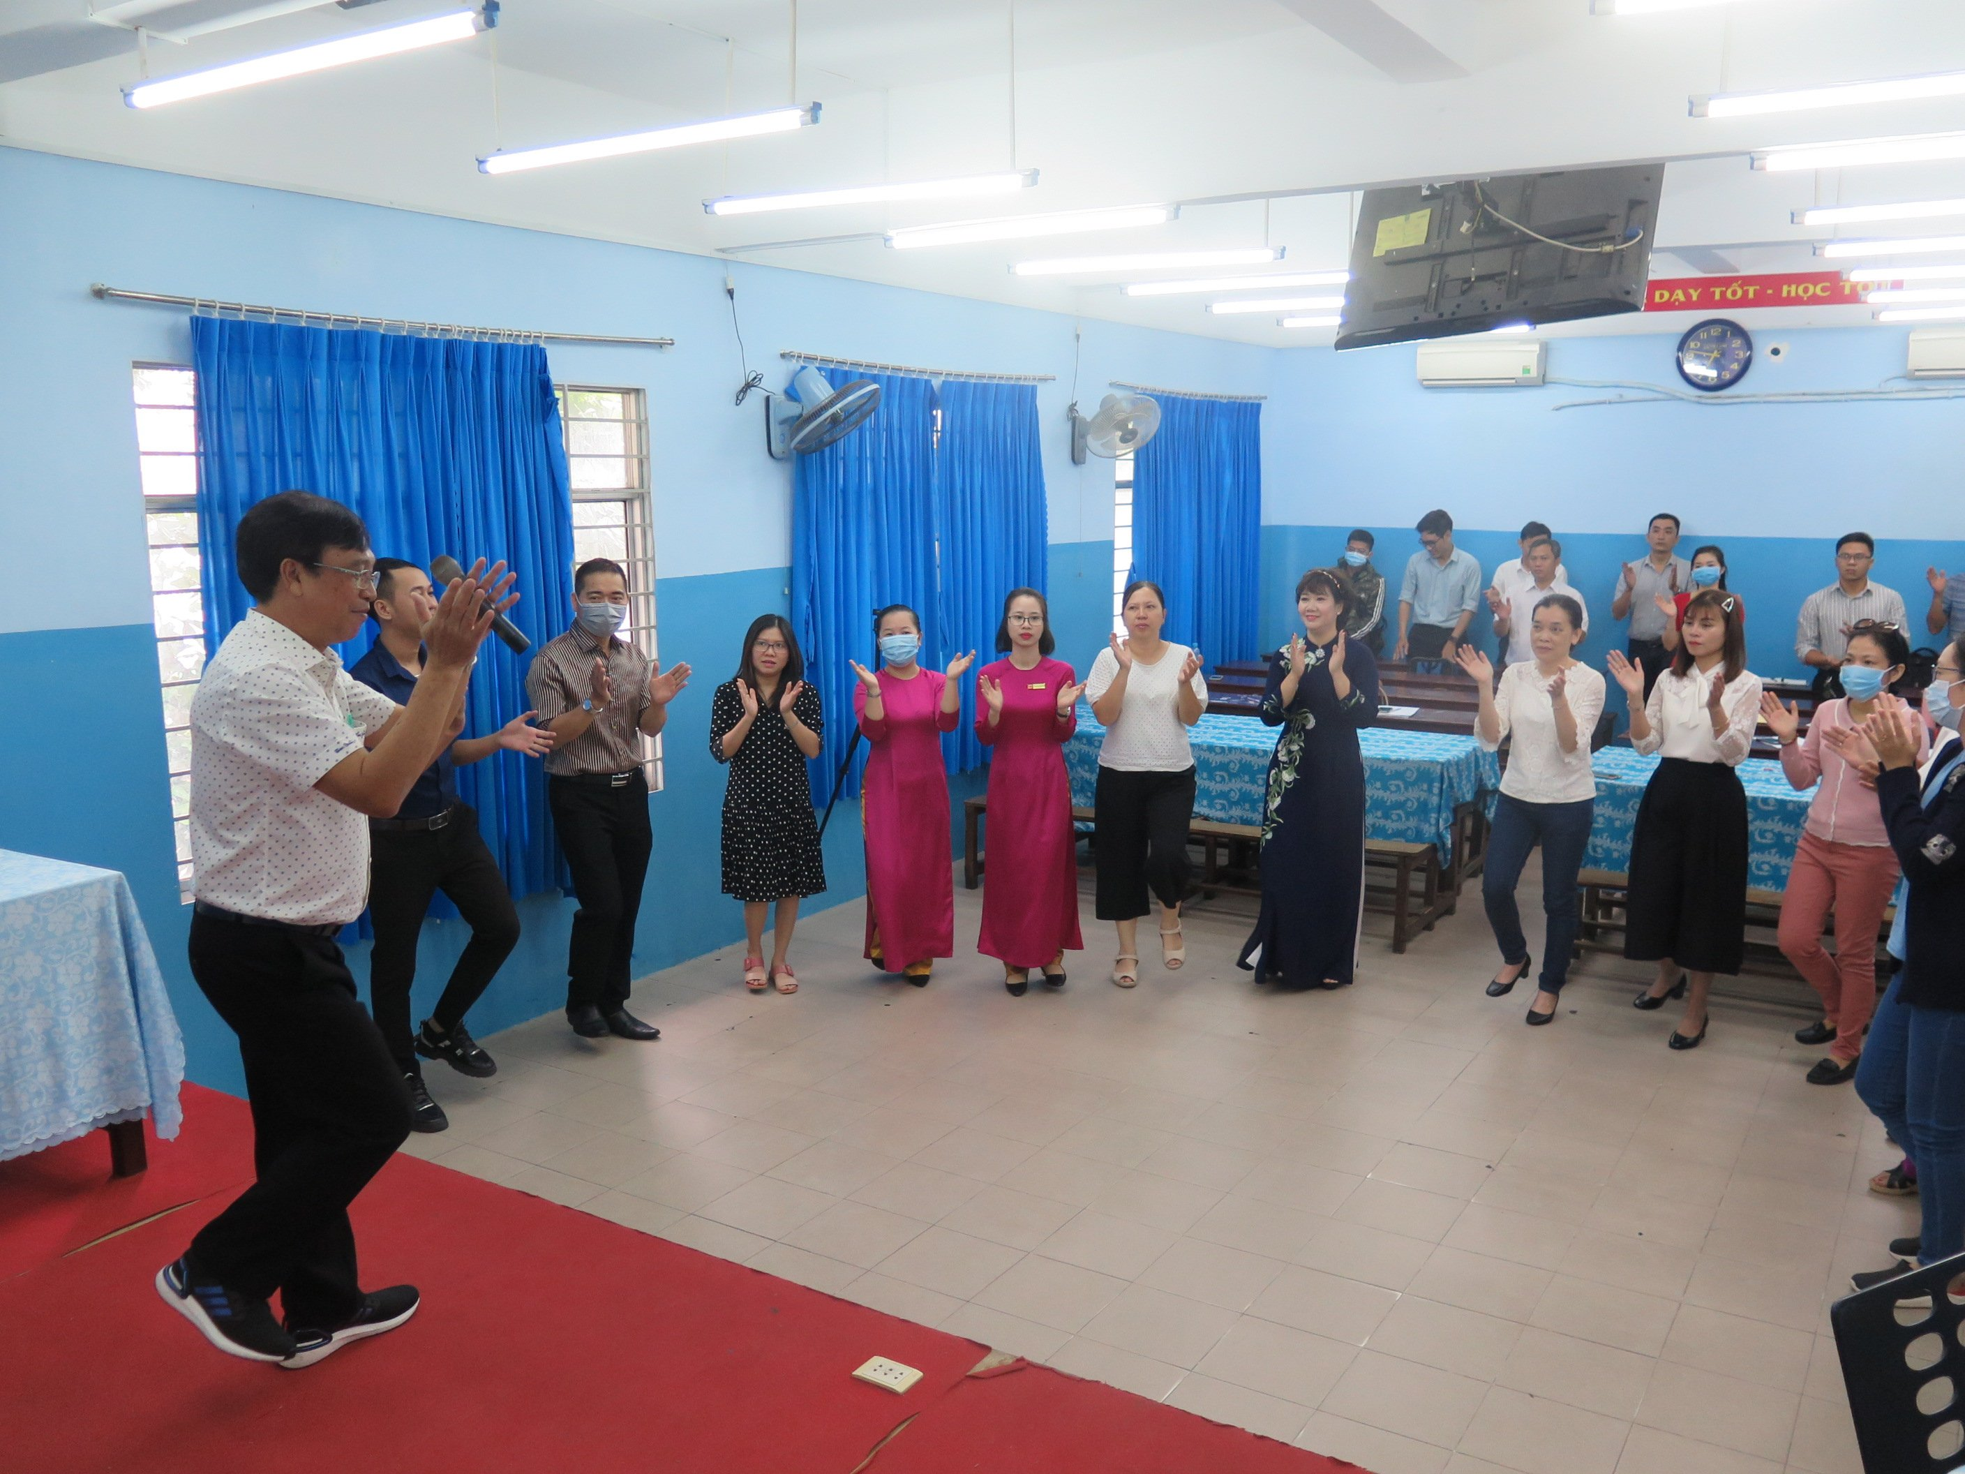
Thực hành chuyển động nhịp điệu
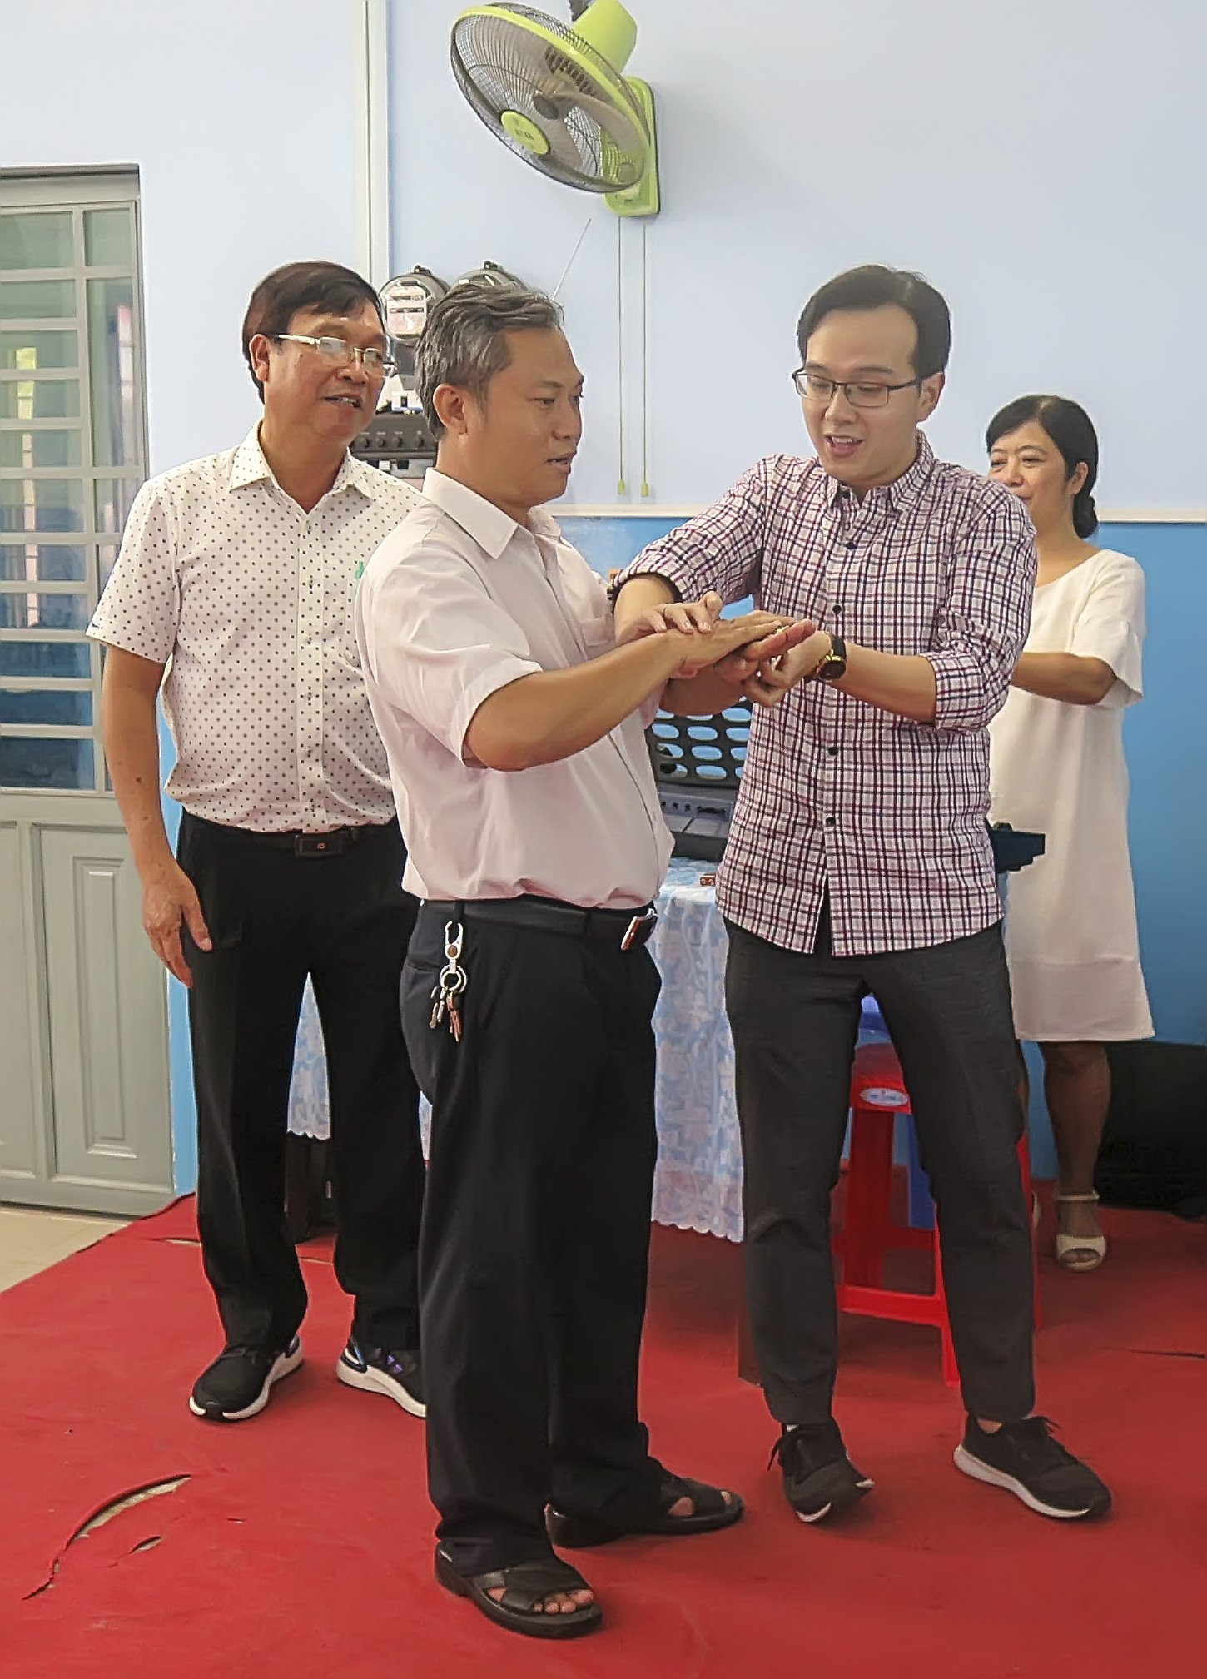 | 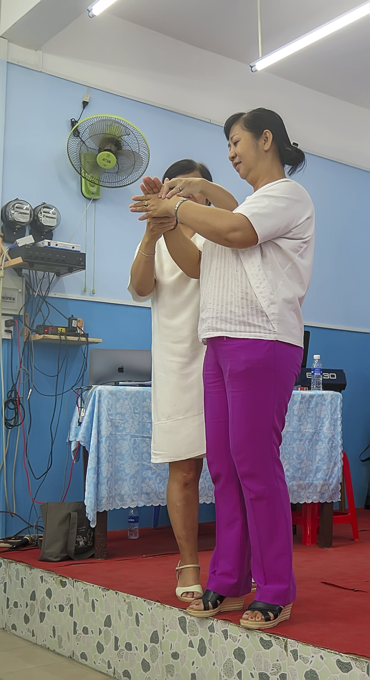

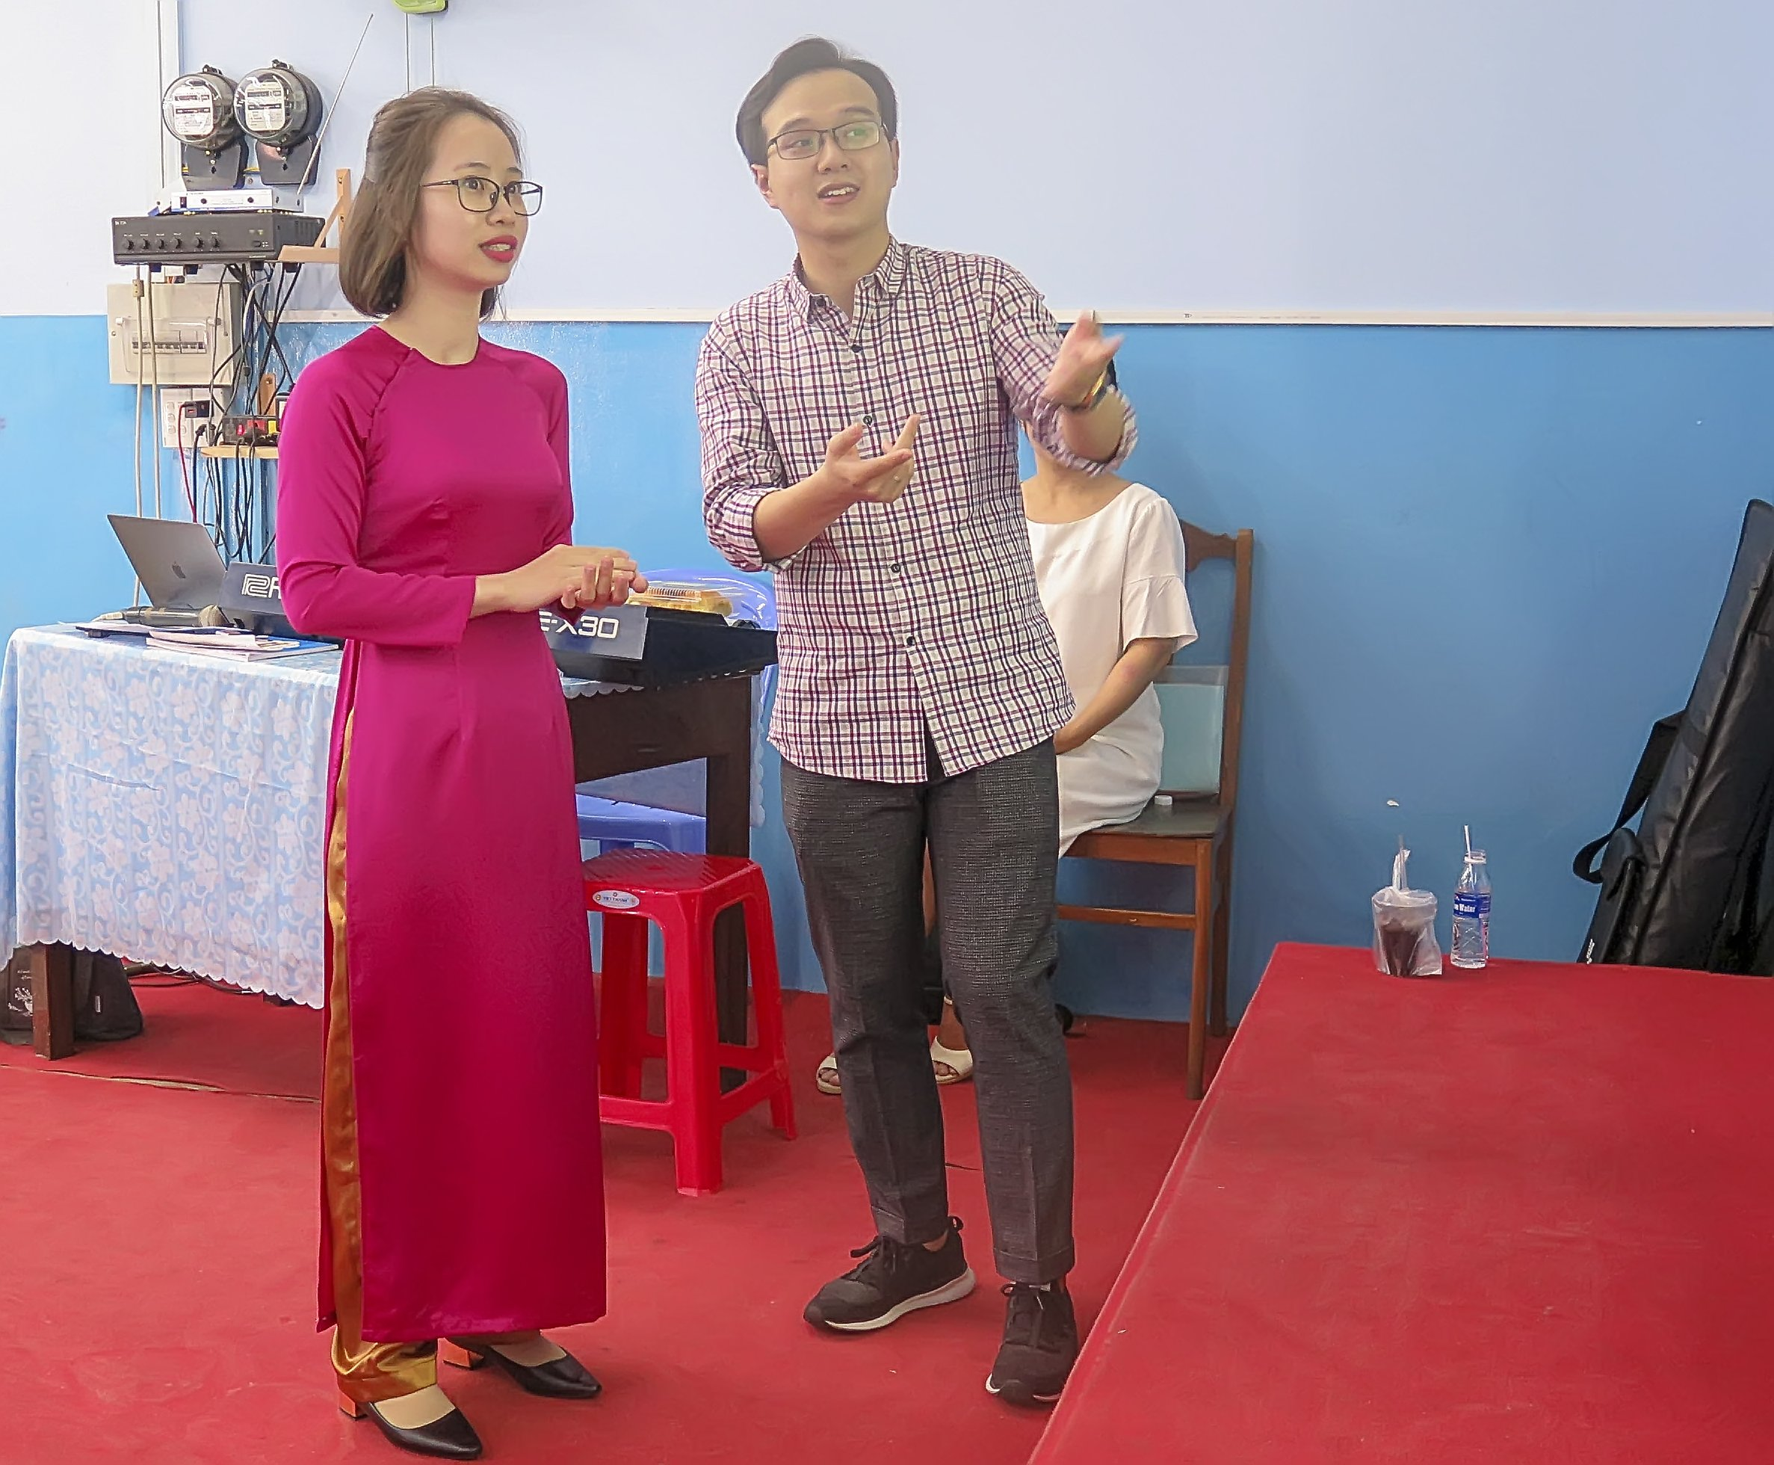 | 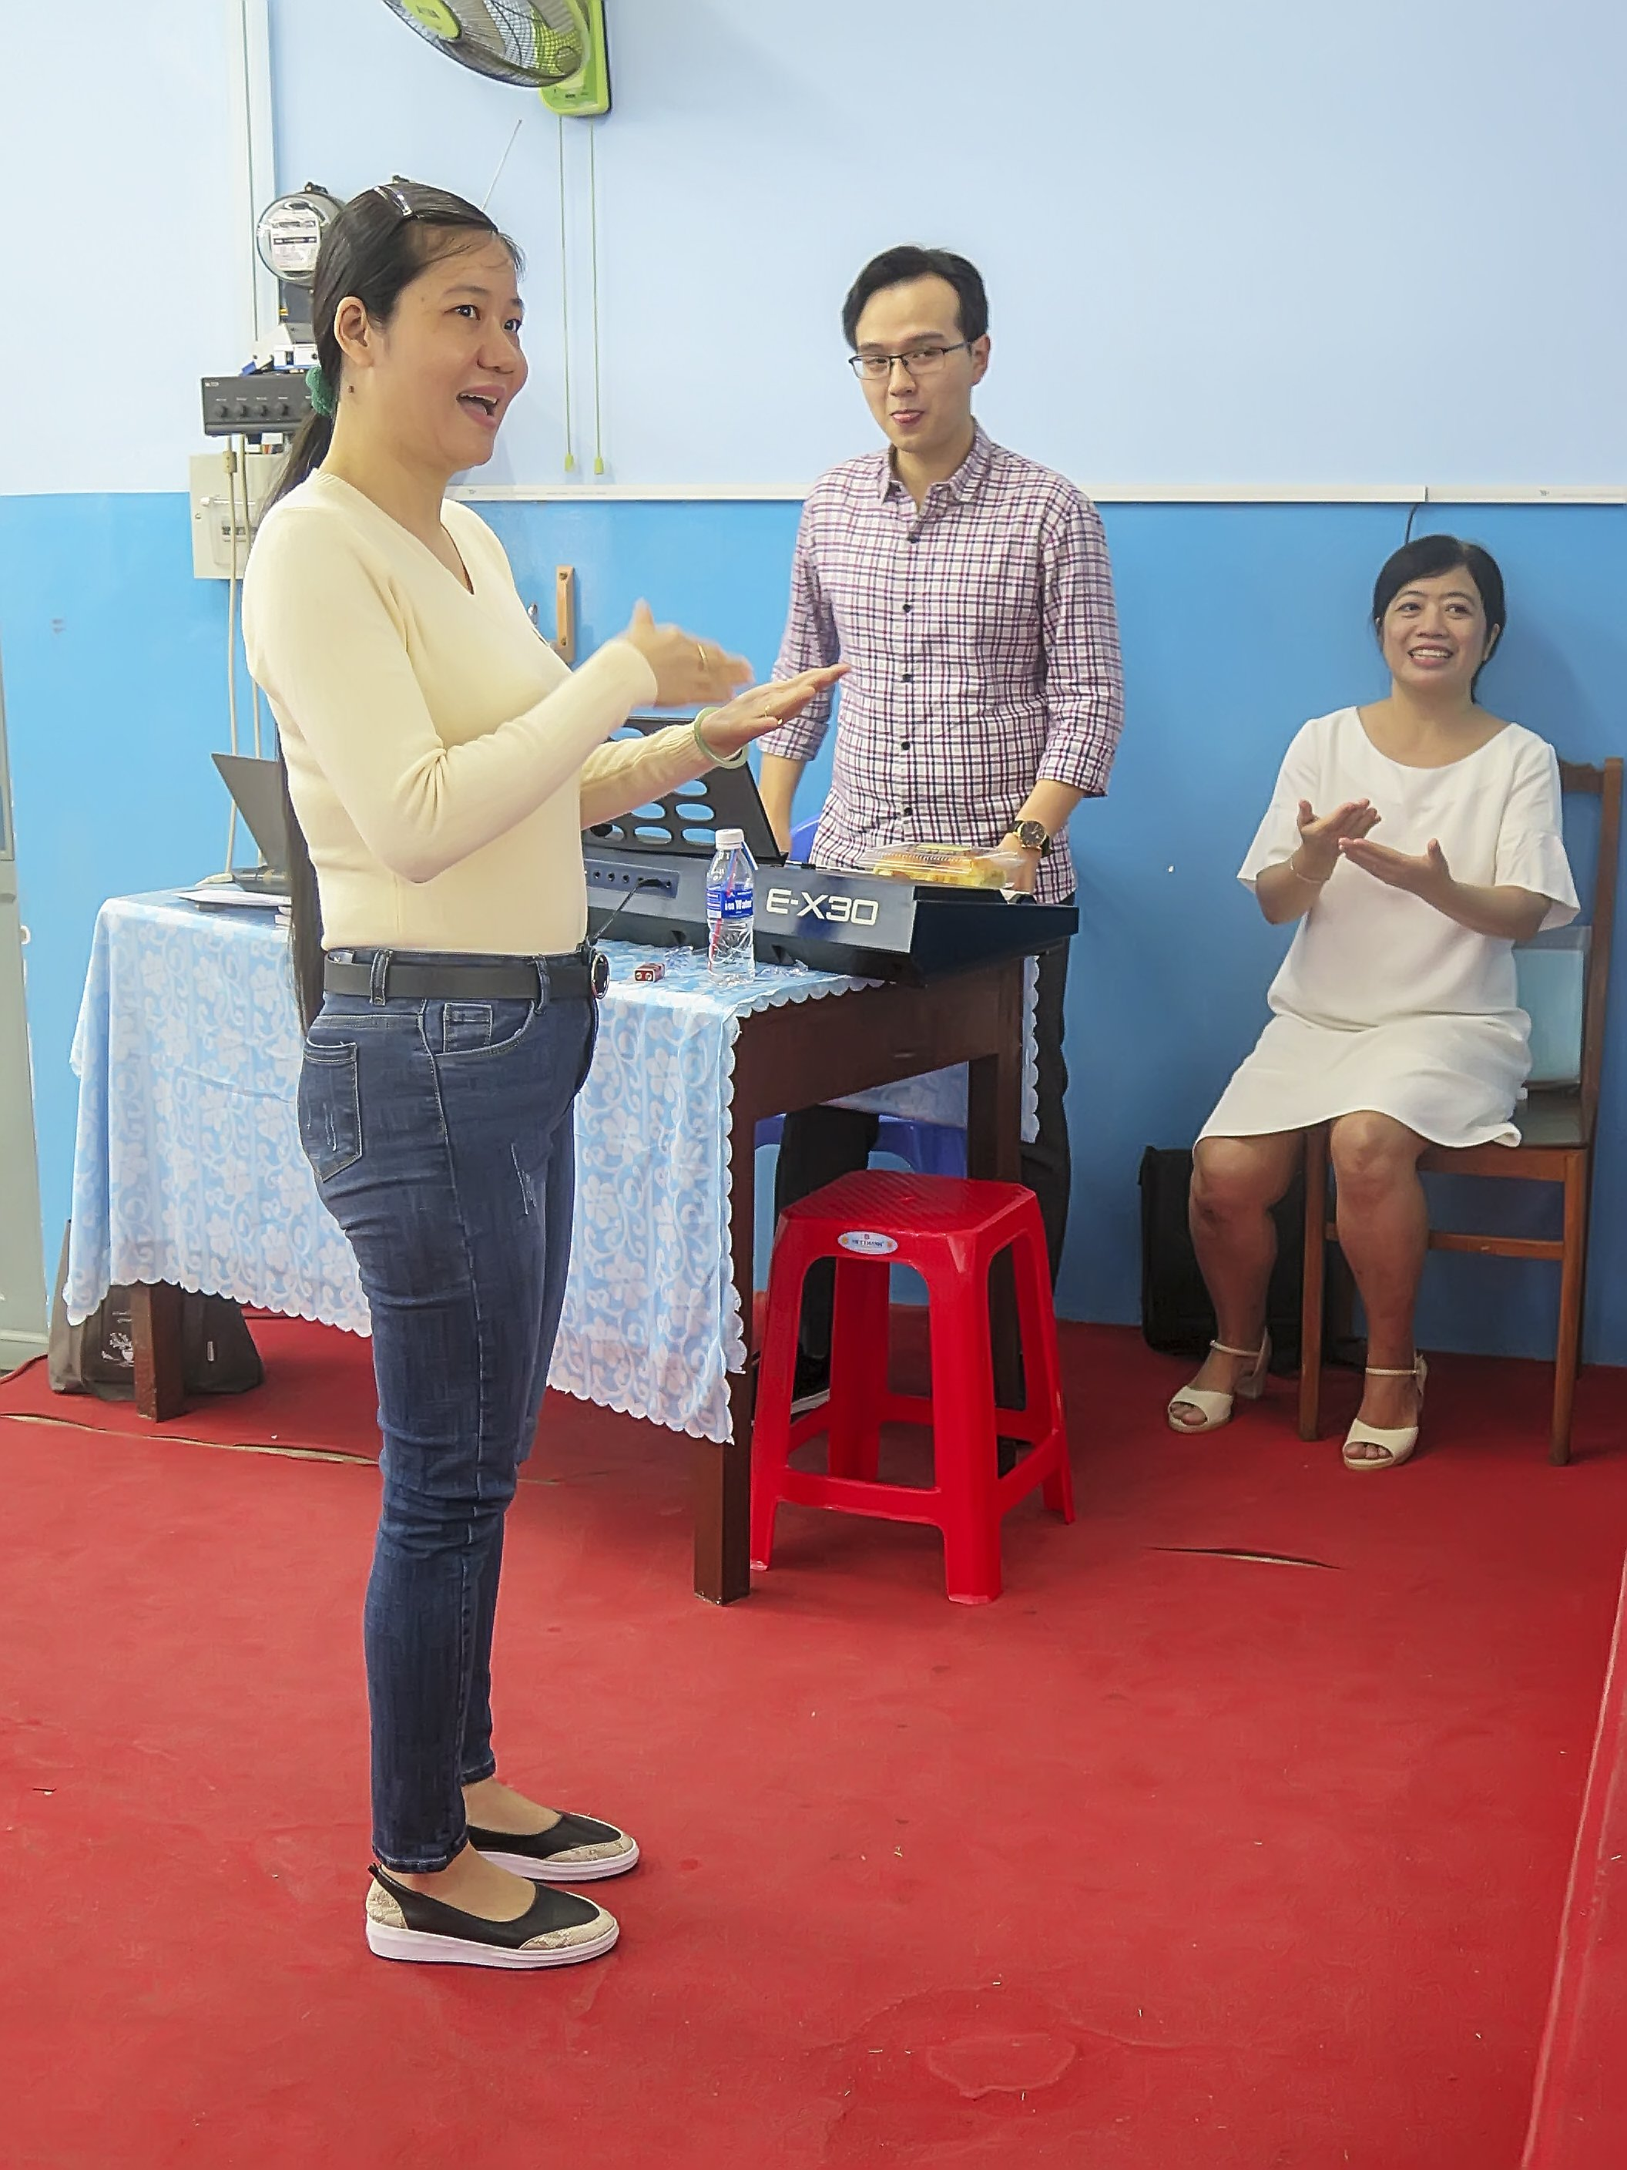
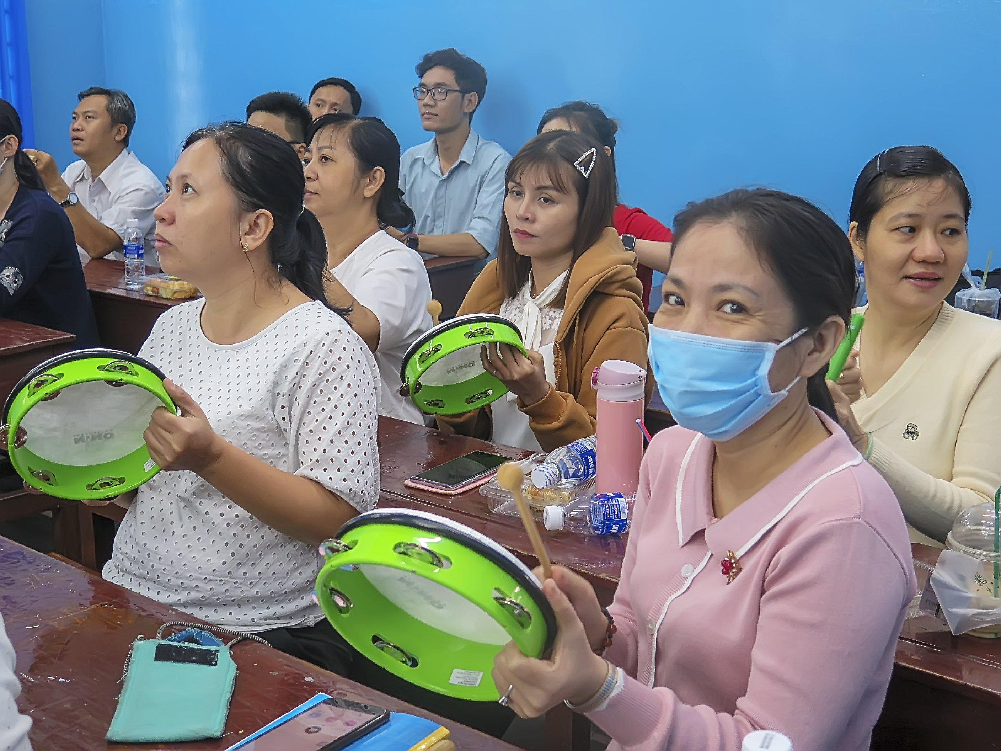 | 